SIMULADO DE EDUCAÇÃO FÍSICA (A COPA DO MUNDO)
Escola:
Professor (a): | Data:____/_____/______
Estudante: | Turma:

A COPA DO MUNDO
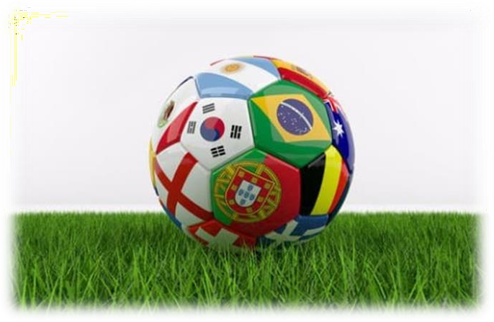
A Copa do Mundo é um campeonato de futebol que acontece a cada 4 anos. Instituída em 1928 na França por Jules Rimet, só teve início em 1930 no Uruguai, cuja seleção desse país saiu vencedora. É considerado o evento esportivo mais assistido e valorizado em todo planeta, ultrapassando até mesmo os jogos olímpicos. Esse evento internacional tem um impacto positivo no crescimento de determinados setores e no desenvolvimento do país anfitrião, pois instalações desportivas, incluindo estádios, estradas, aeroportos, hotéis e demais edificações são construídos ou remodelados para a ocasião.

COMO SÃO SELECIONADOS OS PAÍSES PARA A COPA?

Em média, 200 seleções participam das eliminatórias da copa (evento que acontece em todo planeta), entretanto, apenas 32 países têm seus times classificados e participam. Contudo, a Fifa (Federation International Football Association) já anunciou que a partir de 2026 o torneio terá 48 seleções. O Brasil é único que nunca ficou de fora desse campeonato mundial. O país anfitrião não precisa participar das eliminatórias da copa, já que sediará o evento.

COPA DO MUNDO DE 2022

Geralmente, a Copa do Mundo acontece nos meses de junho e julho, todavia, em decorrência das altas temperaturas no país sede, mesmo com tecnologia pioneira de resfriamento dos estádios, em 2022, a copa ocorrerá nos meses de novembro e dezembro (para evitar as temperaturas próximas de 50 °C). A copa deste ano diferirá também porque será a primeira no oriente médio: Qatar (país menor que Sergipe, mas muito rico, graças ao petróleo). A Fifa é o órgão responsável em conduzi-la, e já definiu os grupos através de sorteios. O Brasil, comandado por Tite, está no grupo G, cujos adversários são Sérvia, Suíça e Camarões. Habitualmente, 23 jogadores são convocados, entretanto, outra mudança nesta copa foi a quantidade, a Fifa permitiu que esse número subisse para 26 jogadores selecionados para a competição.

O BRASIL NA COPA
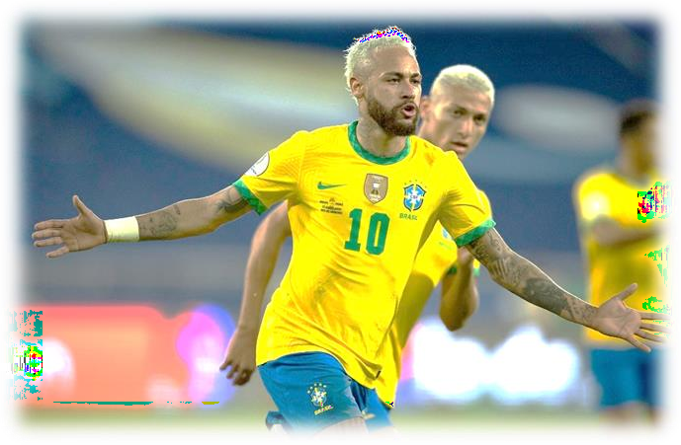
Ao se tratar de futebol, o Brasil é referência mundial, já que soma 5 títulos como nenhuma outra seleção do planeta. Além disso, o Rei do Futebol é daqui: Edson Arantes do Nascimento, o Pelé, considerado o melhor jogador de todos os tempos. O Brasil já foi sede de duas Copas do Mundo (1950 e 2014) e grandes jogadores, como, Pelé, Rivelino, Romário, Bebeto, Ronaldo, Ronaldinho, Cafu, entre outros, trouxeram conquistas futebolistas e alegrias para o povo brasileiro.

REFLEXÃO

Sobre a Copa do Mundo, o Papa Francisco (líder católico) escreveu: “A minha esperança é que, além de festa do esporte, esta Copa do Mundo possa tornar-se a festa da solidariedade entre os

povos. Isso supõe, porém, que as competições futebolísticas sejam consideradas por aquilo que no fundo são: um jogo e, ao mesmo tempo, uma ocasião de diálogo, de compreensão e de enriquecimento humano recíproco. O futebol pode e deve ser uma escola para a construção de uma ‘cultura do encontro’, que permita a paz e a harmonia entre os povos.” A mensagem do pontífice só revela a essência do esporte: instrumento para comunicar valores que promovem o bem da pessoa humana e ajudam na construção de uma sociedade mais pacífica e fraterna.
Texto: Tudo Sala de Aula

ATIVIDADE SOBRE O QUE VOCÊ APRENDEU

- Sobre a Copa do Mundo, assinale a alternativa

FALSA:
  - É um evento mundial que acontece periodicamente em países diferentes.
  - É uma competição organizada pela Federação Internacional de Futebol e surgiu em 1930.
  - É um torneio que envolve diversas modalidades e acontece a cada 4 anos.
  - É um campeonato que envolve mudanças estruturais no país anfitrião.
- Como são definidas as seleções que participam da Copa do Mundo?

- Quantas seleções participarão da Copa de 2022 no Qatar? E a partir de 2026?

- Qual jogador brasileiro abaixo NÃO participou da Copa do Mundo de 2018 em decorrência de uma lesão no ligamento do joelho direito?
  - Firmino.
  - Daniel Alves.
  - Gabriel Jesus.
  - Thiago Silva.
- Marque a alternativa VERDADEIRA:
  - Em geral, apenas 32 seleções participam das eliminatórias da copa do mundo.
  - A seleção do país anfitrião precisa vencer as eliminatórias para sediar o evento.
  - A Fifa e a CBF são instituições esportivas que definem regras da Copa do Mundo.
  - As eliminatórias permitiram escolher as 31 seleções para a copa do mundo de 2022.

- Em que ano e em qual continente o Brasil ganhou o 5º título do campeonato, tornando-se o único pentacampeão da Copa do Mundo?
  - 2002, na Europa.
  - 2002, na Ásia.
  - 1998, na América.
  - 2006, na África.

- O que motivou a alteração do período do ano da Copa do Mundo no Qatar?

- A Copa do Mundo é realizada em duas fases: a fase de grupos e a fase final. De acordo com essas informações, responda: quantos partidas de futebol uma seleção deverá jogar para conquistar um título mundial?

- Por que o Brasil é referência mundial em relação ao futebol? Você concorda com isso? Por quê?

- Qual país ganhou a primeira Copa do Mundo de Futebol?
  - Brasil.
  - França.
  - Uruguai.
  - Alemanha.
- Sobre o futebol, assinale a alternativa FALSA:
  - É o esporte coletivo mais praticado no mundo.
  - É disputado por duas equipes, de 11 jogadores.
  - A partida se divide em dois tempos de 45 minutos.
  - É um esporte de rede cujo objetivo é fazer gols.

- Releia um trecho da mensagem do Papa Francisco sobre a Copa do Mundo: “A minha esperança é que, além de festa do esporte, esta Copa do Mundo possa tornar-se a festa da solidariedade entre os povos.” Você acredita que esse evento mundial pode colaborar para a paz e para a redução de conflitos entre os países? Justifique sua resposta.

GABARITO

1C / 2. Através das eliminatórias da copa que acontecem em todo o planeta. Em média, 200 países participam. / 3. Em 2022 participarão 32 seleções e a partir de 2026, de acordo com a FIFA, 48 seleções, 16 times a mais. / 4B / 5D (É importante esclarecer que o país anfitrião já permanece classificado, não sendo contabilizado) / 6B (No Japão e Coreia do Sul. Comente com seus alunos que foi a primeira copa que aconteceu em mais de um país. Revele também que a próxima ocorrerá em três países: Canadá, México e Estados Unidos). / 7. Devido às altas temperaturas no país sede, Qatar. / 8. Sete partidas. / 9. Porque já soma 5 títulos como nenhuma outra seleção do planeta. Além disso, o Rei do Futebol é brasileiro: Edson Arantes do Nascimento, o Pelé. Resposta Pessoal. Resposta Pessoal. / 10C / 11D / 12. É esperado que os estudantes respondam sim. (Professor, aproveite esse momento para debater com sua turma sobre a principal finalidade do esporte na formação humana integral). Resposta Pessoal.

